LO XIV – Obóz adaptacyjny – grupa podstawowa

1. Ogony z piekła rodem

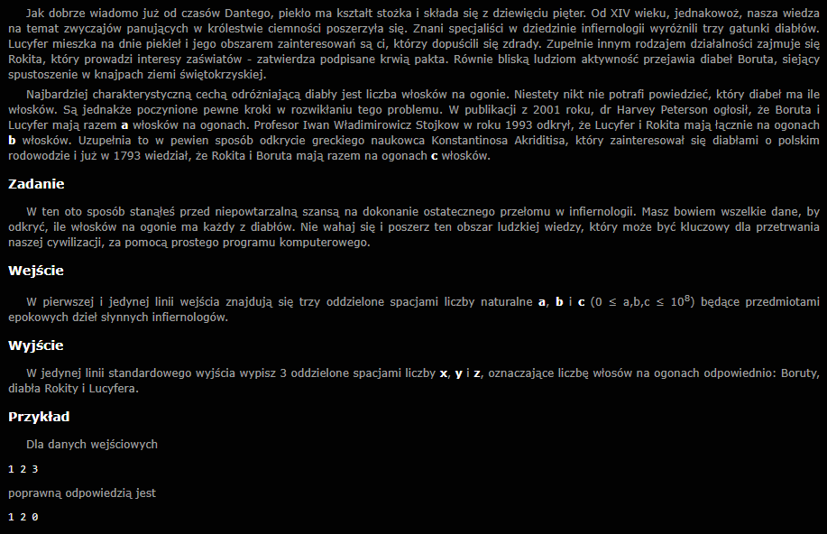

1. Gońce

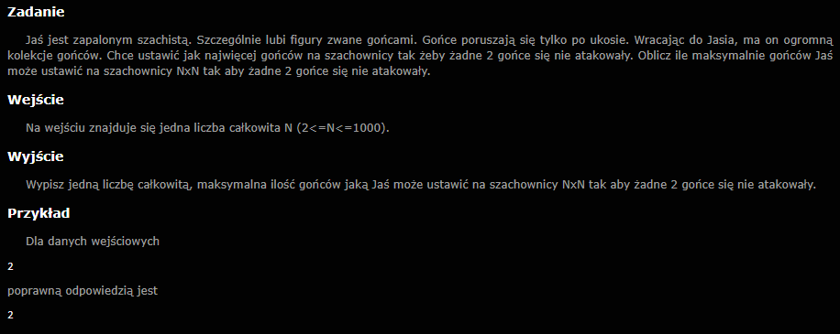

1. Liczba zer silni

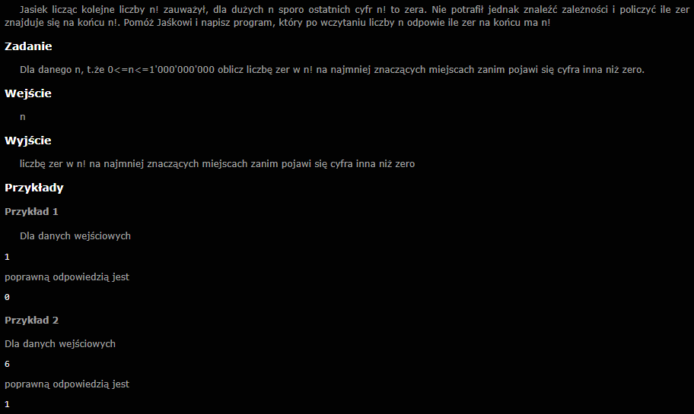

1. Gra o wszystko! (kamienie na stosie)

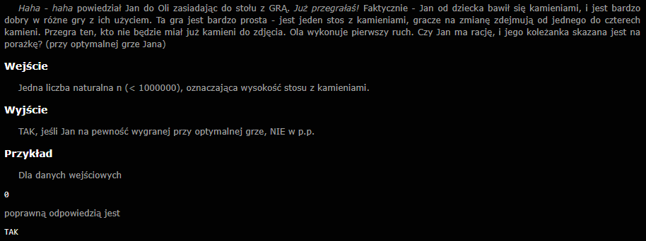

1. Ostatnia cyfra silni

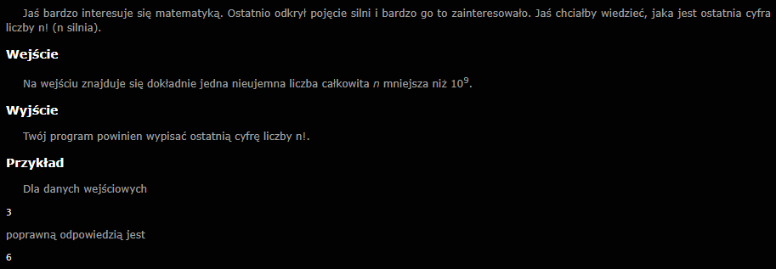

1. Silnia modulo

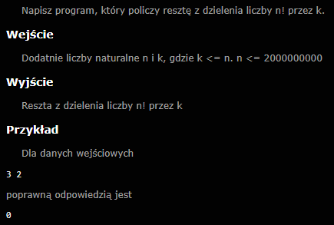

1. Bez pary

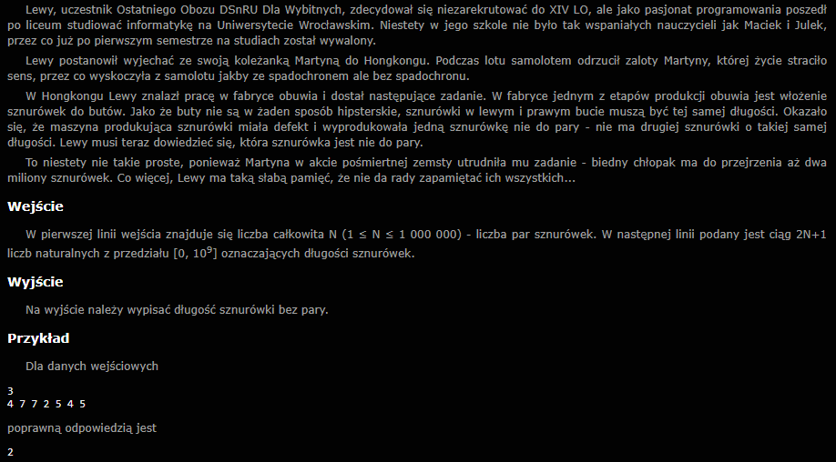

1. Kto wygra?

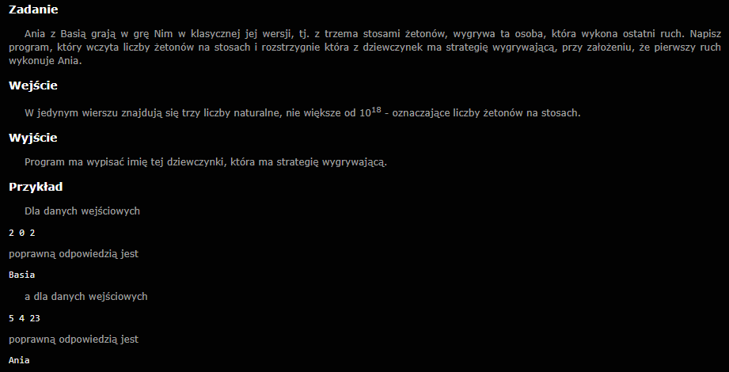

1. Bez średnika i krzyżyka

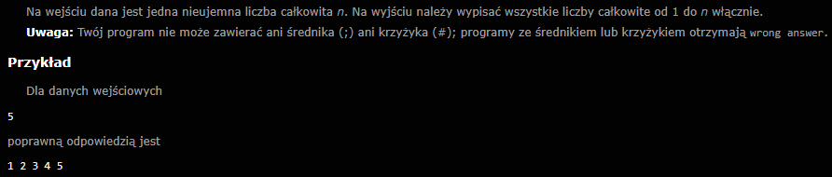

1. Bez średnika

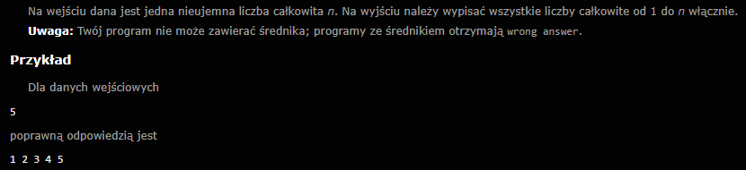

1. Ach ten printf()…

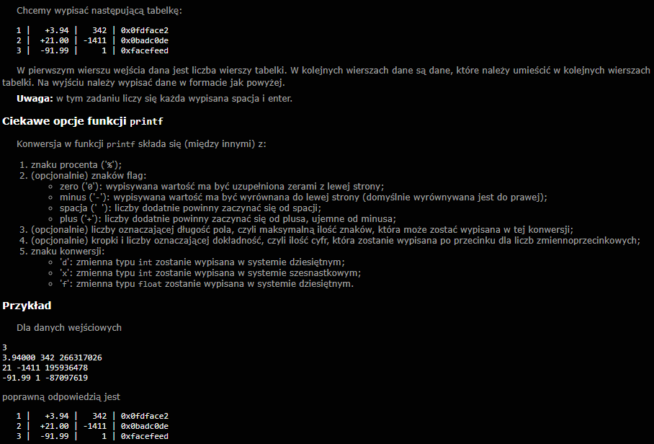

1. Quine!



1. XIVLO

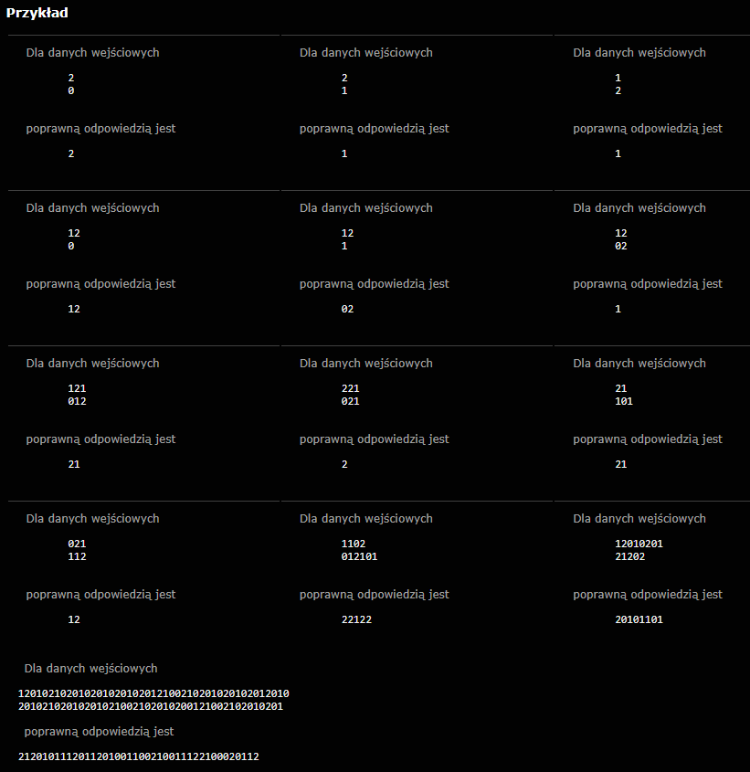

1. N-ta różnica w ciągu

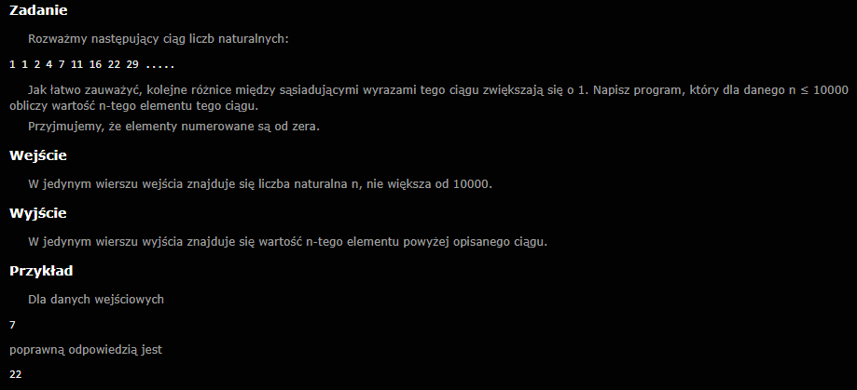

1. Wykreślanka

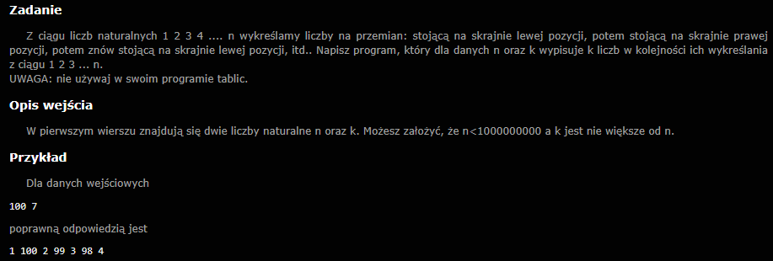

1. Liczba dzielników

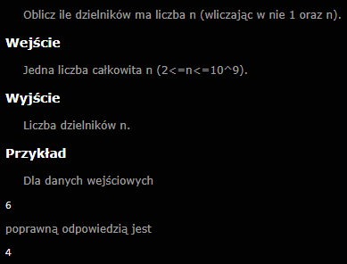

1. Bardzo łatwe zadanie

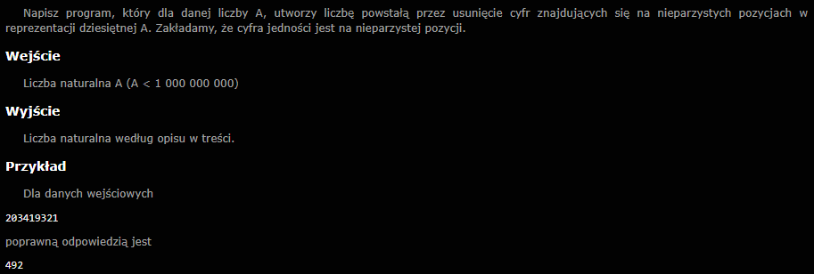

1. Odpowiedź

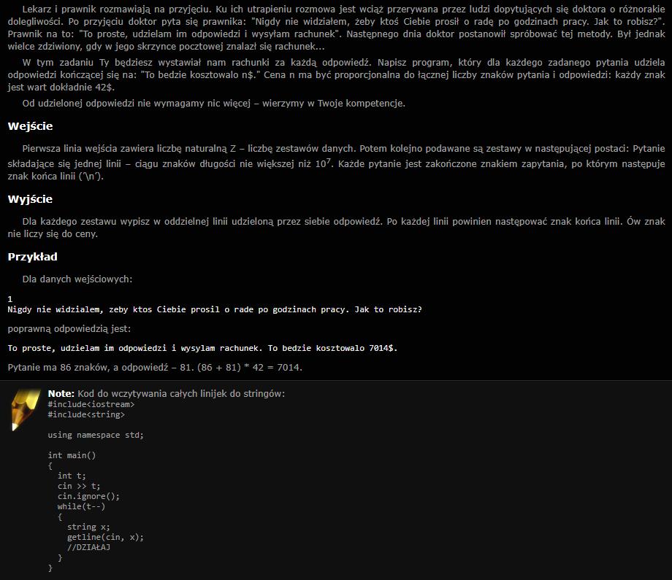

1. Czy jest palindrom w słowie?

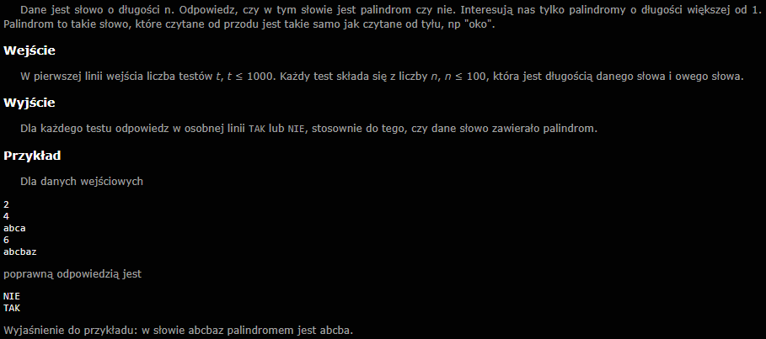

1. Współdzielenie plików

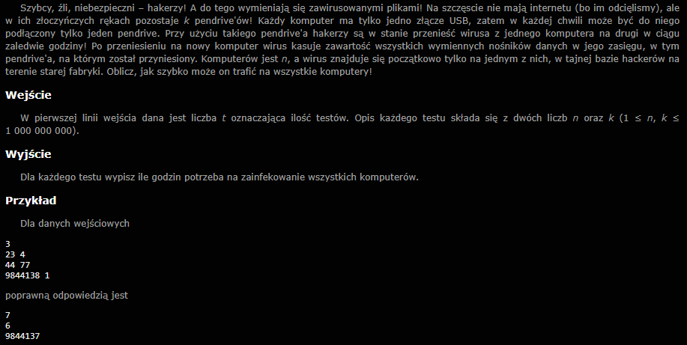

1. Łamacz gg

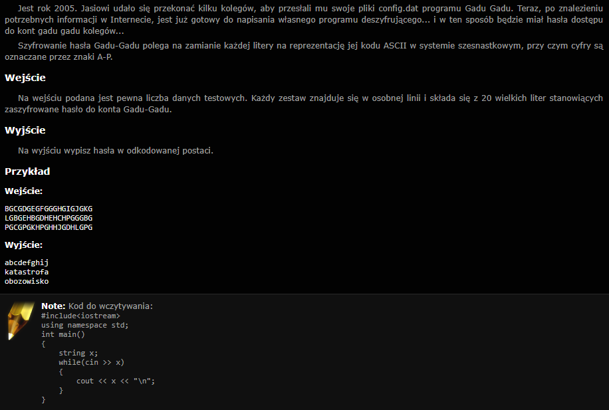

1. Spaghetti

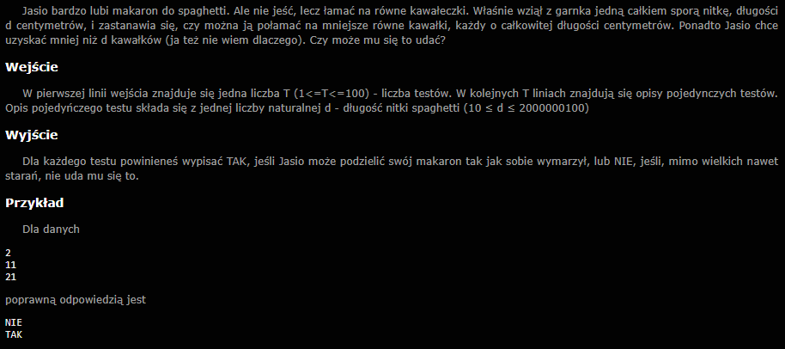

1. Najcięższa prawoskośna przekątna

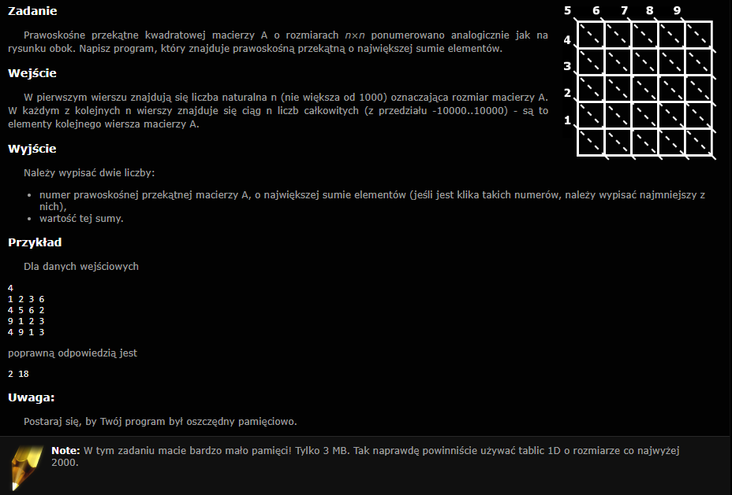

1. Najćięższa lewoskośna przekątna

